Pasos

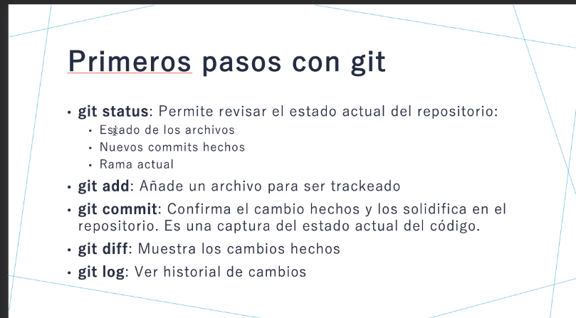

Git add . sirve para agregar TODOS los cambios

Git log --oneline es para mostra solo una línea de los cambios

Git diff – stayed o –catched y muestra los cambios hechos

-------------------- Paara el ingreso de texto del cambio----------------------

Git commit para ingresar mucho texto

:q salir

i es para insertar

esc es para dejar de insertar

:wq guardar y salir

git commit -am “mensaje que se quiere hacer” sirve para hacer el cambio sin necesidad del git add.